Informacja prasowa
kwiecień 2020, Wrocław
Jak pokonać stres dzięki odpowiedniemu odżywianiu?

Stres. Te krótkie słowo, składające się z 5 liter jest znane praktycznie każdemu z nas. Według badań 80% Polaków przeżywa go codziennie. Obecna sytuacja zagrożenia epidemią zdecydowanie także nie sprzyja bezstresowemu życiu. „Co na stres”, „jak opanować stres”, „stres skutki” - te hasła wpisuje w wyszukiwarkę coraz więcej osób. Czy można jednak z nim skutecznie walczyć? I to za pomocą...jedzenia?

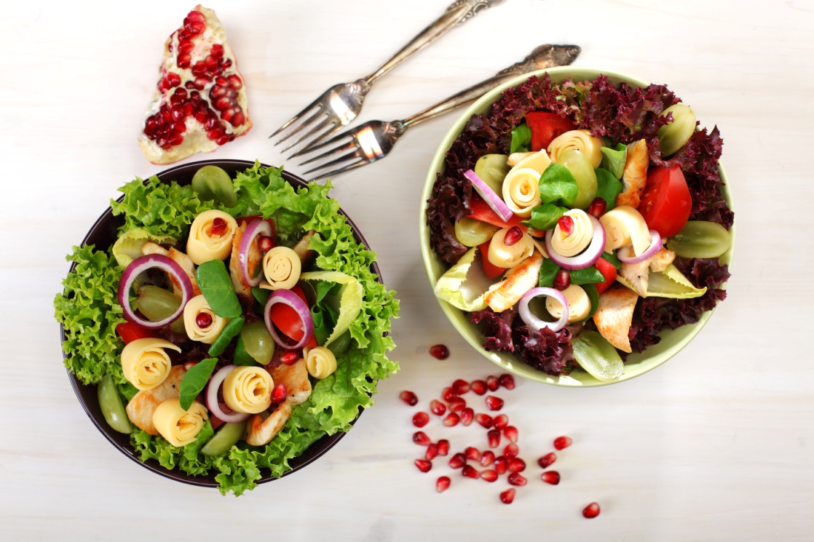
Materiały prasowe MSM Mońki

Jak stres wpływa na ciało?
Stres jest jak sygnał, który uruchamia w naszym ciele zestaw „odpowiedzi biologicznych”, w tym:
- Uwalnia hormony stresu z nadnerczy - adrenalinę i kortyzol
- Powoduje wzrost cukru we krwi
- Zwiększa ciśnienie krwi
- Przyspiesza bicie serca

Problem polega na tym, że w dzisiejszej kulturze silnego stresu nasze reakcje obronne są nieustannie włączone, a ciało nie ma szans na powrót do zdrowia. Chroniczny stres powoduje długotrwałe zmiany w strukturze i funkcjonowaniu mózgu, a oprócz tego osłabia cały organizm (co jest bardzo istotne, gdy na co dzień musi walczyć z atakującymi go wirusami).

Pomocnicy wspierający codzienną walkę ze stresem
Składniki odżywcze, które szczególnie warto włączyć do diety to:

- Witamina C
Znajduje się w większości świeżych owoców i warzyw. Pomaga zmniejszyć stres, kontrolując poziom kortyzolu we krwi. Zwiększa także produkcję serotoniny zwanej hormonem szczęścia. Dodatkowym bonusem jest fakt, że pozytywnie wpływa na nasz układ nerwowy i wspiera tzw. sygnalizację komórkową, poprawiając jednocześnie pamięć.

- Magnez
W czasach stresu jego niedobory odczuwa wielu z nas (objawy często obejmują zmęczenie, lęk, bezsenność). Magnez znaleźć można w wielu ciemnozielonych warzywach liściastych, produktach pełnoziarnistych, orzechach. Cennym źródłem magnezu jest także ser żółty. - Warto dodać, że ser żółty dodaje także energii, a dzięki serotoninie poprawia humor - wyjaśnia Ewa Polińska z MSM Mońki. A jeśli staramy się wrócić do formy przed wakacjami i ze względu na wysoką kaloryczność obawiamy się tego produktu, to dobrym pomysłem jest, wkomponowanie sera do naszego śniadania. Dzięki temu bez problemu w dalszej części dnia wykorzystamy energię pozyskaną z posiłku.

- Witaminy z grupy B
Mogą wspomagać funkcję nadnerczy (szczególnie witamina B12). Ekspert z MSM Mońki podpowiada: - Sery dojrzewające są bardzo dobrym źródłem witaminy B12. A wszystko to za sprawą procesu ich dojrzewania. W trakcie niego namnażają się specjalnie dodane do sera bakterie, które m.in. właśnie produkują B12. W efekcie otrzymujemy produkt, którego już 100g zapewnia zalecaną dzienna dawka do spożycia (1-5 mikrogramów). Witaminę B znajdziemy także w produktach pełnoziarnistych, nasionach i orzechach.

Materiały prasowe MSM Mońki

Dietą w stres
Zdrowa dieta bez wątpienia może zmniejszyć negatywny wpływ stresu na nasze ciało. Odpowiednie odżywianie buduje solidny, trwalszy fundament dla organizmu, zmniejszając stany zapalne oraz napięcie.

W momencie, gdy jesteśmy bardzo zajęci (a przez to bardziej narażeni na stres) pilnowanie tego, co jemy, z pewnością nie jest proste. Dla wielu przygotowywanie zdrowych posiłków nie zawsze pasuje do napiętego harmonogramu dnia, a jedzenie poza domem staje się normą. W ostatnim okresie mieliśmy jednak okazję, aby nieco zwolnić i przyjrzeć się swoim wyborom.

Być może to dobry moment na wprowadzenie nowych nawyków, które pozwolą nam zbudować własną tarczę antystresową. To jak - gotowi do pracy nad pokonaniem stresu?

Informacje o firmie:

Moniecka Spółdzielnia Mleczarska w Mońkach należy do grona najnowocześniejszych zakładów mleczarskich
w Polsce. Powstała 1 maja 1972 roku z połączenia Okręgowej Spółdzielni Mleczarskiej w Dolistowie i Okręgowej Spółdzielni Mleczarskiej w Krypnie. MSM specjalizuje się w produkcji serów dojrzewających typu holenderskiego i szwajcarskiego, masła extra oraz wyrobów proszkowanych: serwatki w proszku i okresowo odtłuszczonego mleka w proszku.
Produkcja w MSM w Mońkach odbywa się przy pomocy najnowszych technologii. Kontrola na każdym etapie wytwarzania sprawia, iż produkty są najwyższej jakości, czego gwarancją jest Zakładowy Kodeks Dobrej Praktyki Produkcyjnej/Dobrej Praktyki Higienicznej GMP/GHP oraz System HACCP.

